Министерство образования

Республики Беларусь

Учреждение образования

Белорусский государственный университет

информатики и радиоэлектроники

Кафедра: интеллектуальных информационных технологий

Отчёт

По дисциплине

«Обработка изображений в интеллектуальных системах»

Тема: «Улучшение яркостно-контрастных характеристик изображений»

Написал: Проверил

Германенко В.В., гр. 321701 Сальников Д. А.

Минск 2025

Цель: Изучить алгоритм улучшения яркостно-контрастных характеристик изображения

Задача:

 реализовать программно выравнивание яркости для двух изображений

Реализация:

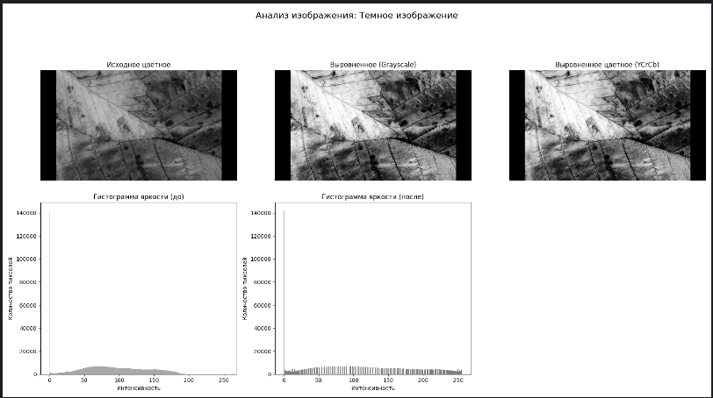

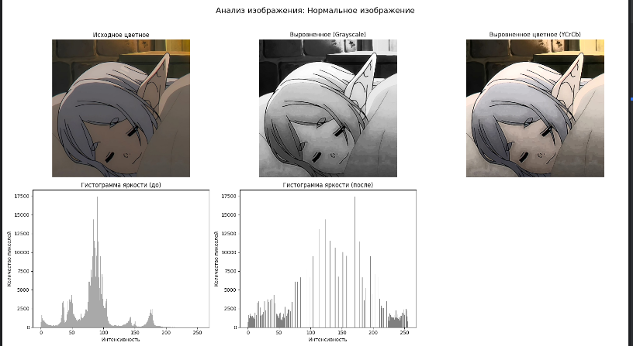

Вывод: Изучил принцип работы алгоритма базовых алгоритм улучшения яркостно-контрастных характеристик изображения.